附件2：2024年度个税综合所得汇算APP操作指南

第一步：打开个人所得税APP，点击“2024综合所得年度汇算”。
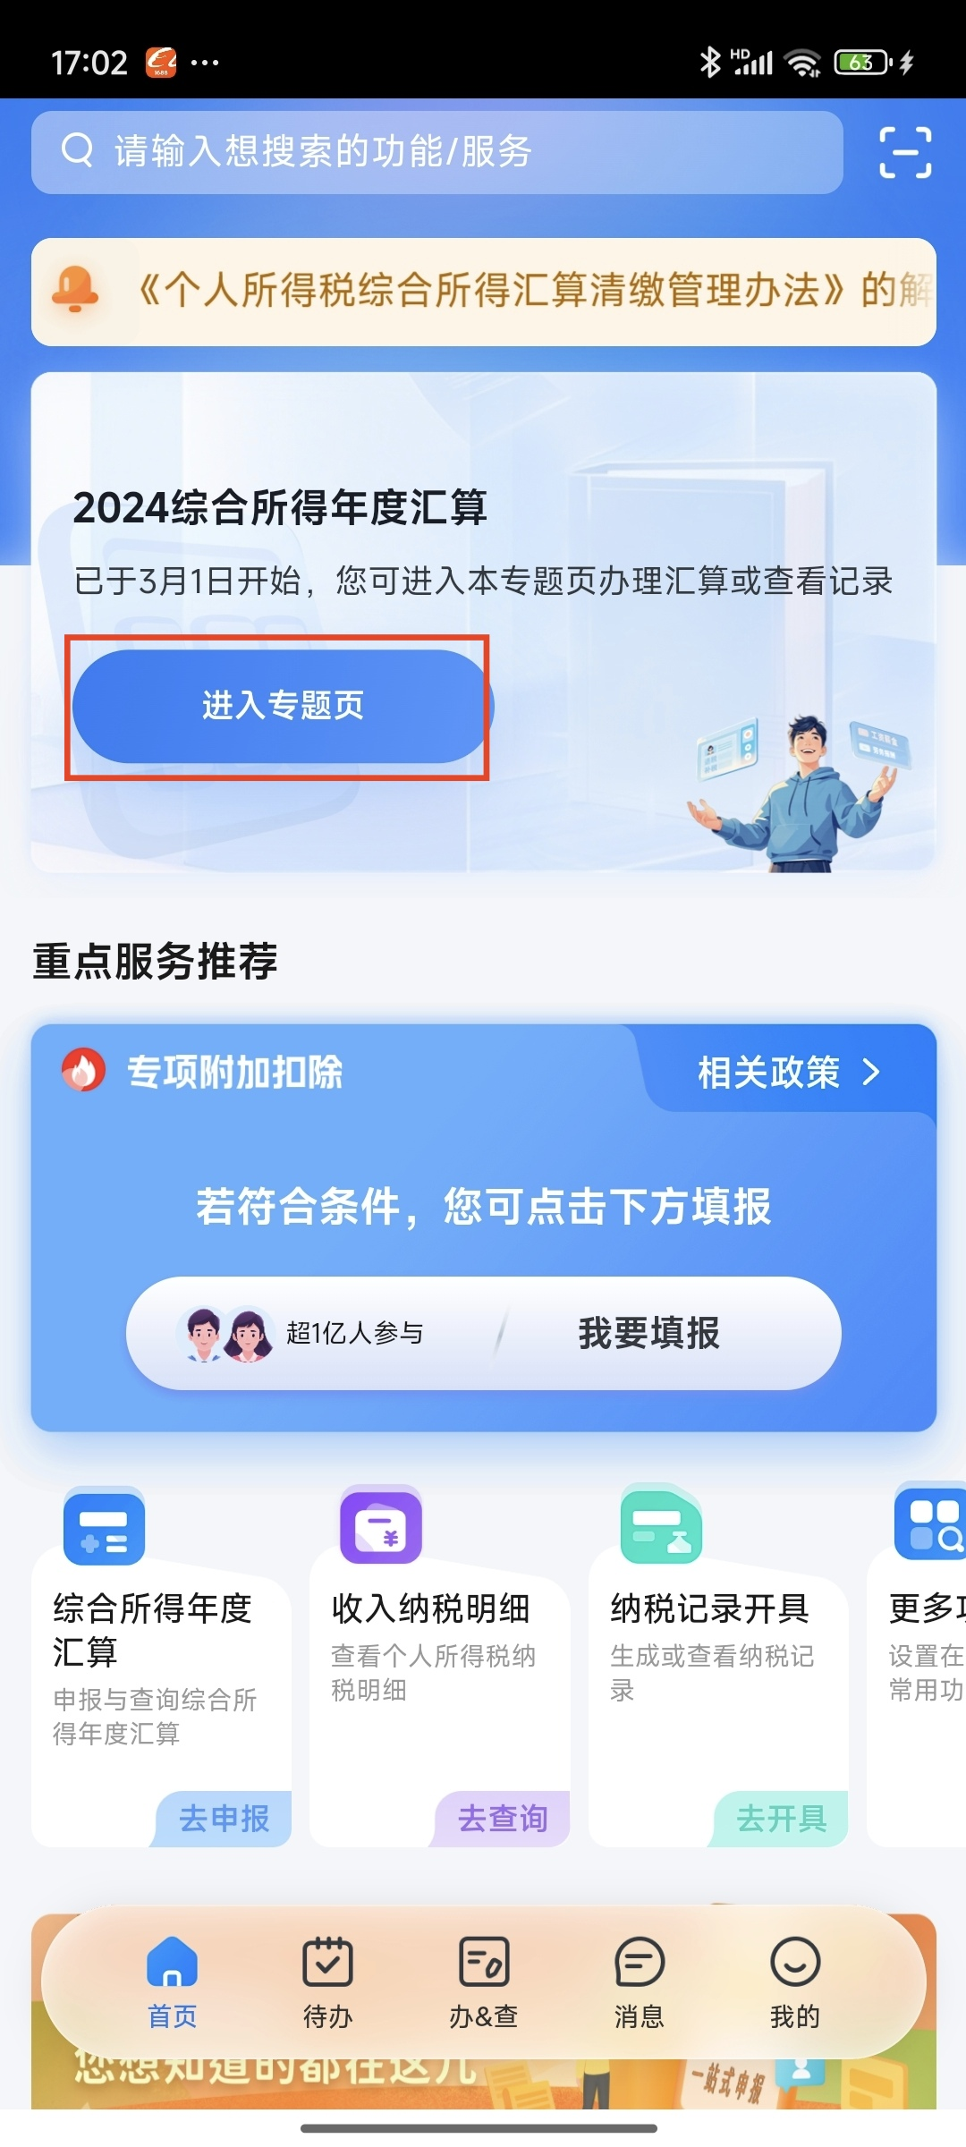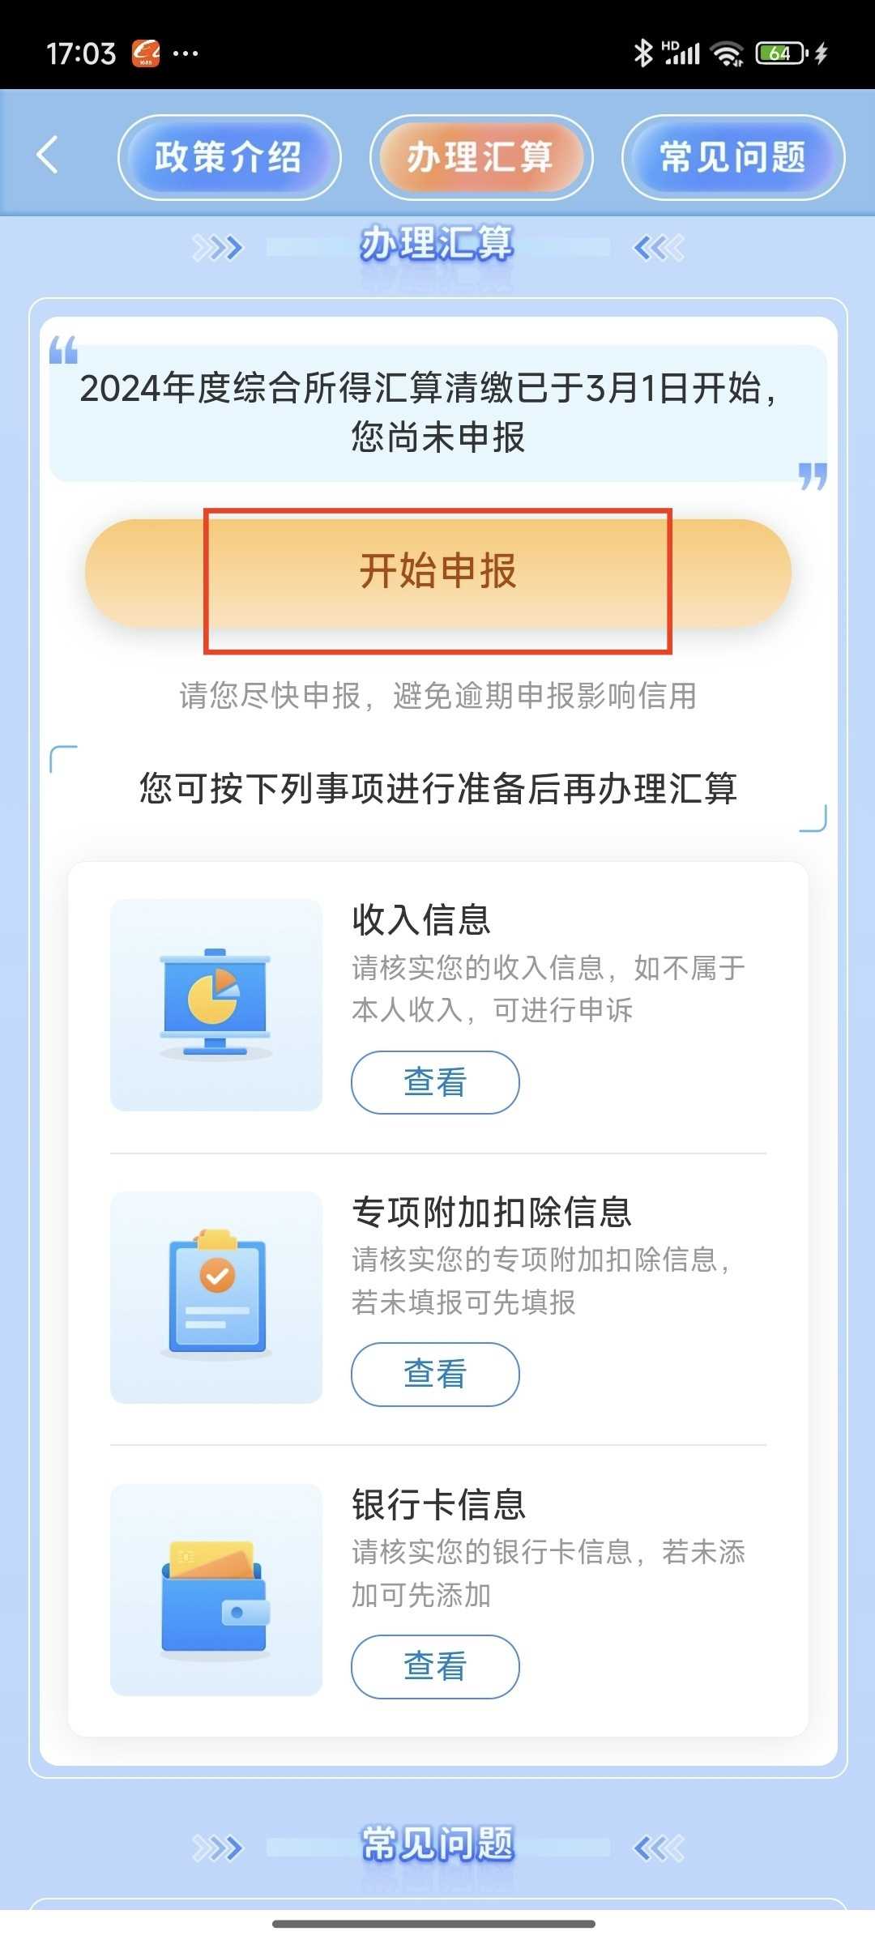

第二步： 阅读须知，点击“我已阅读并知晓”。
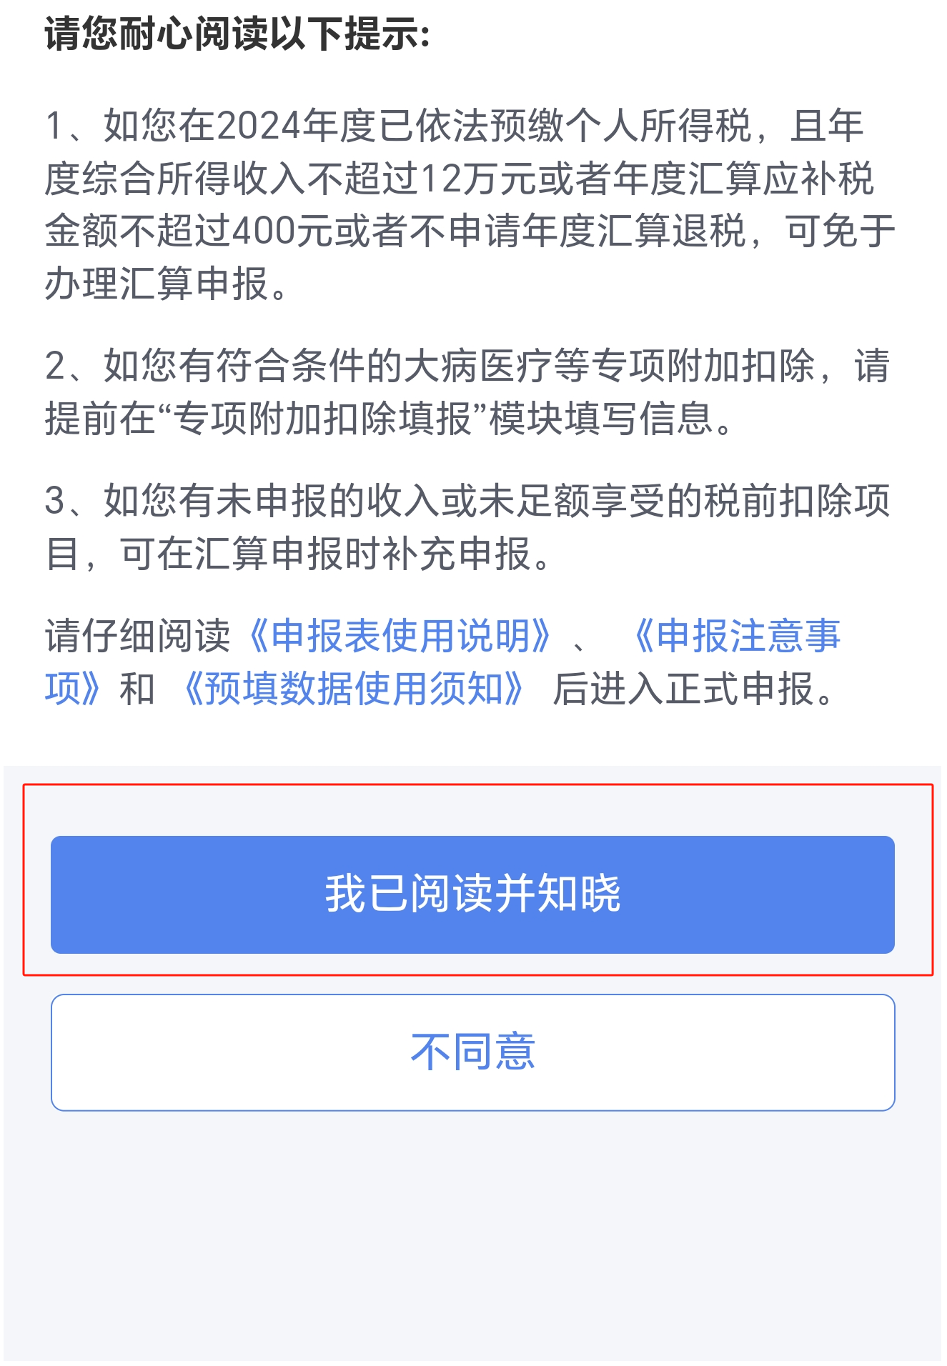
第三步：核实个人信息，选择任职受雇单位新疆农业大学。点击下一步。
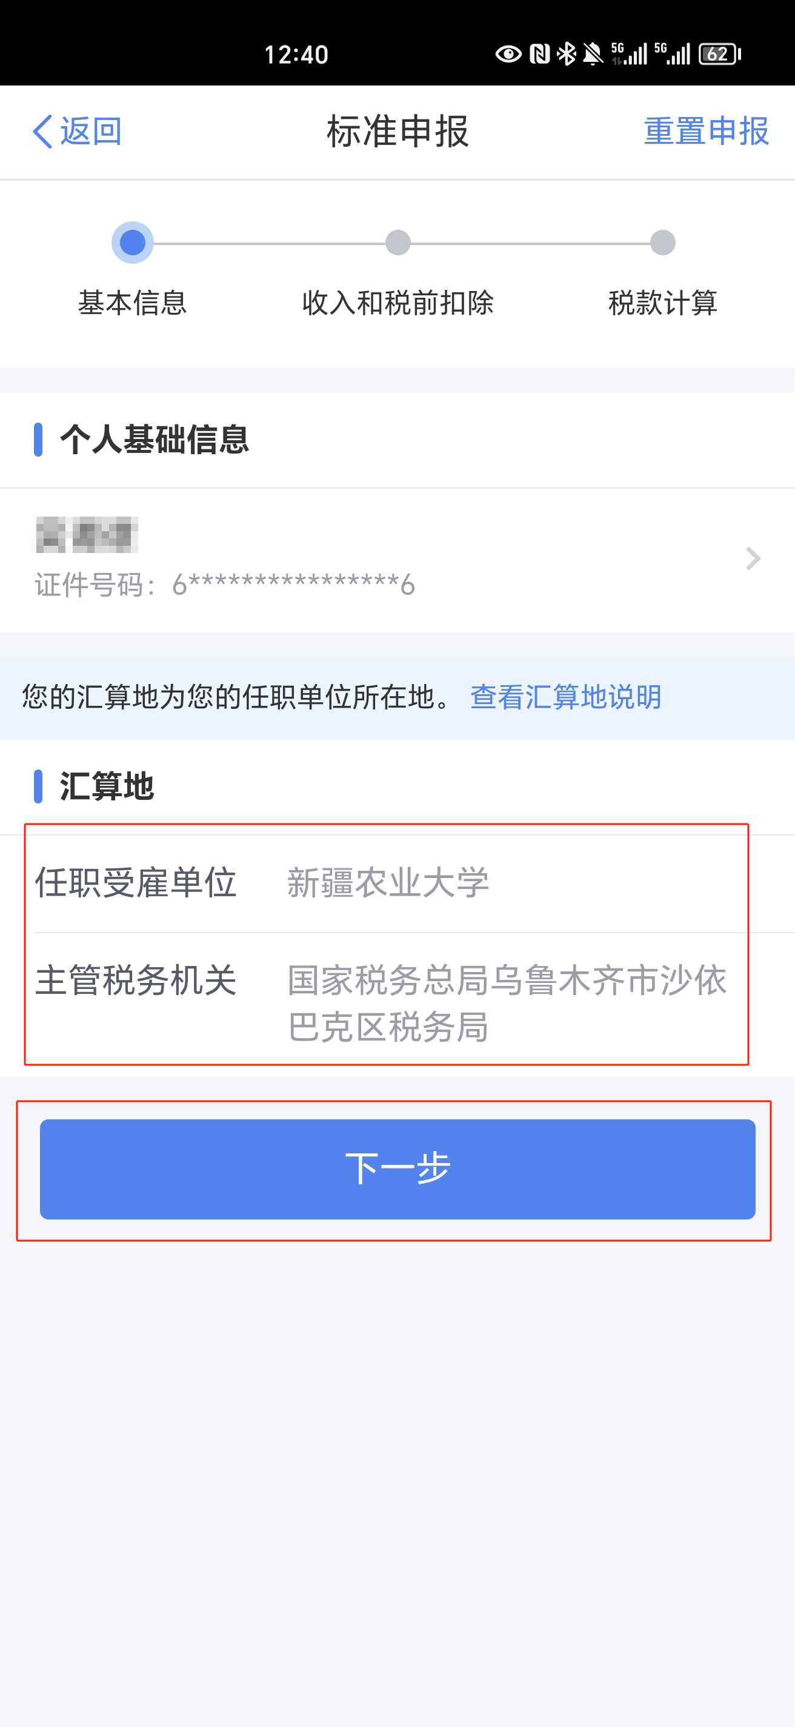
第四步：确认收入和税前扣除，如果存在”全年一次性奖金”则点击进入详情页面进行设置。“全年一次性奖金”可选择全部并入综合所得计税，也可选择单独计税。（选择后可返回申报页面，比对计税结果，选择最优方式进行申报。）
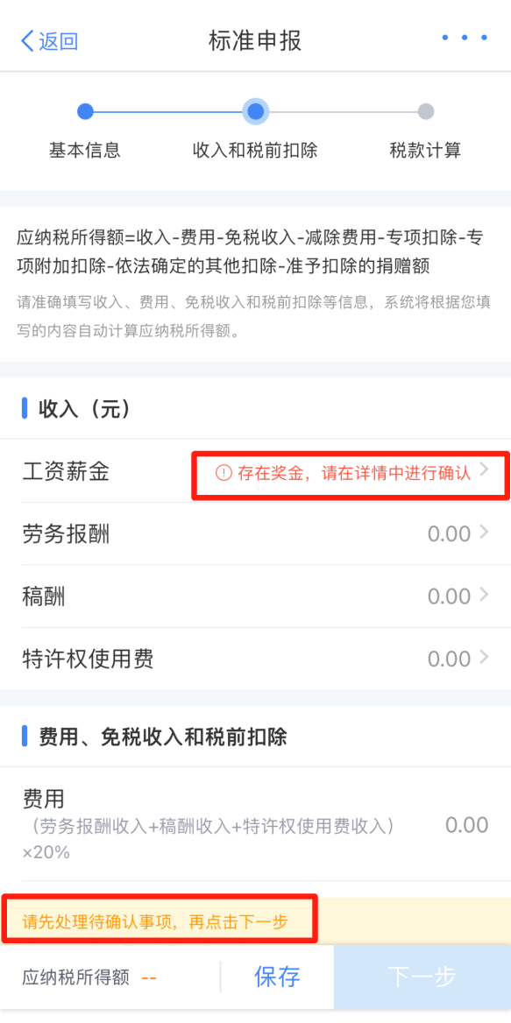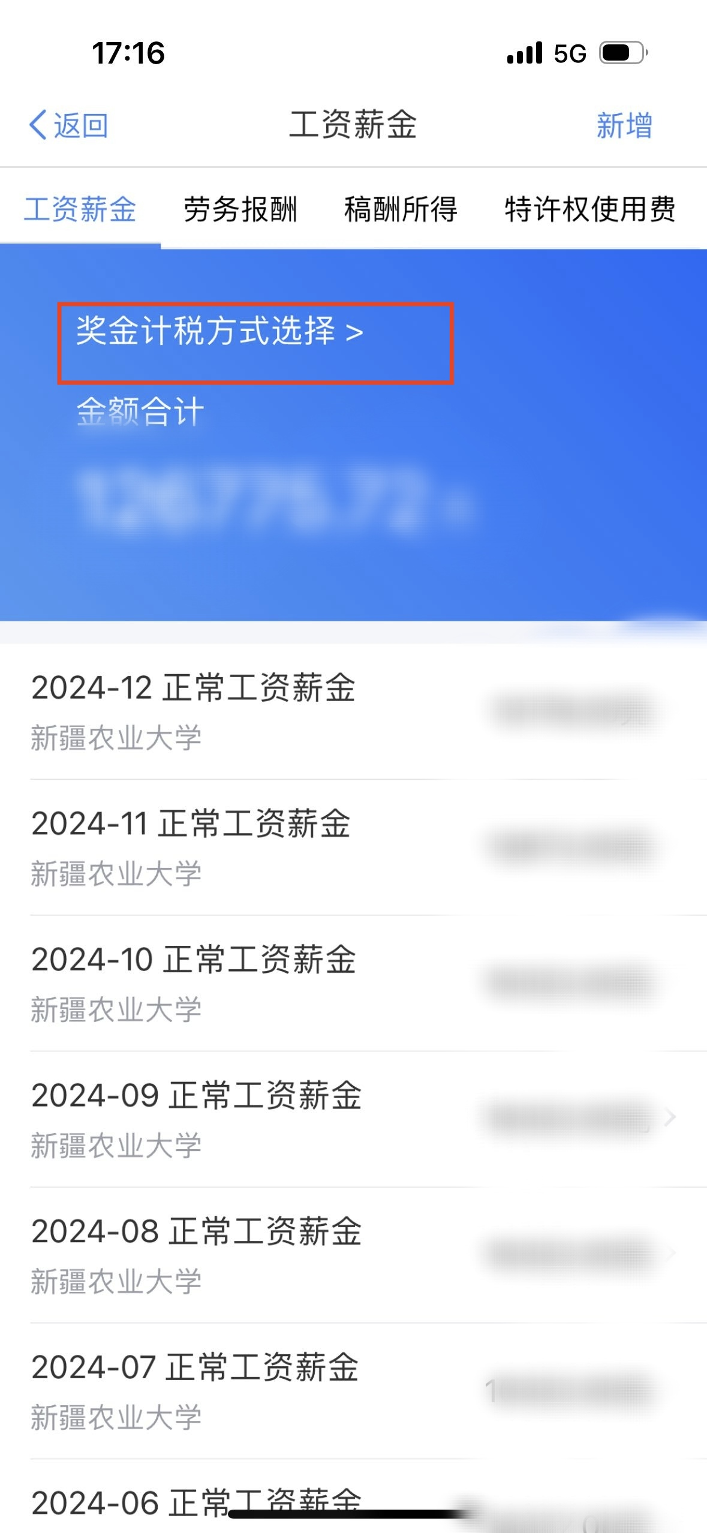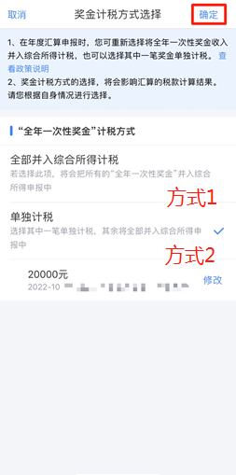
确认核对无误后，点击“保存”，再点击“下一步”。选择继续。
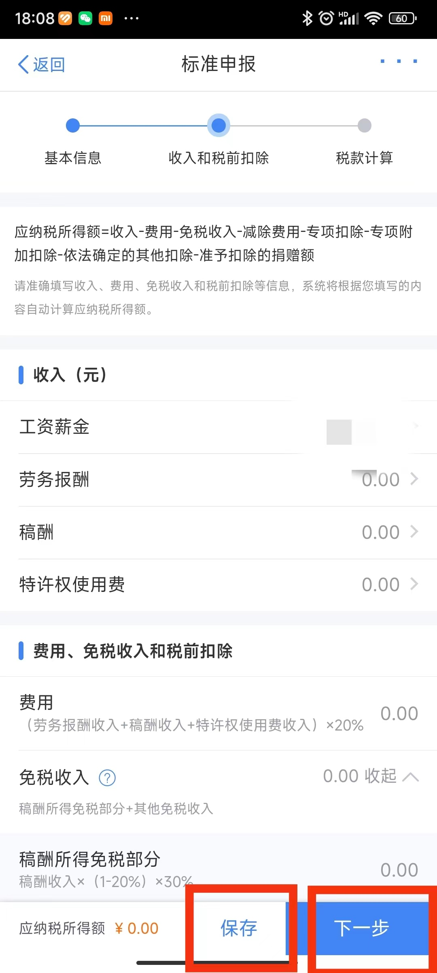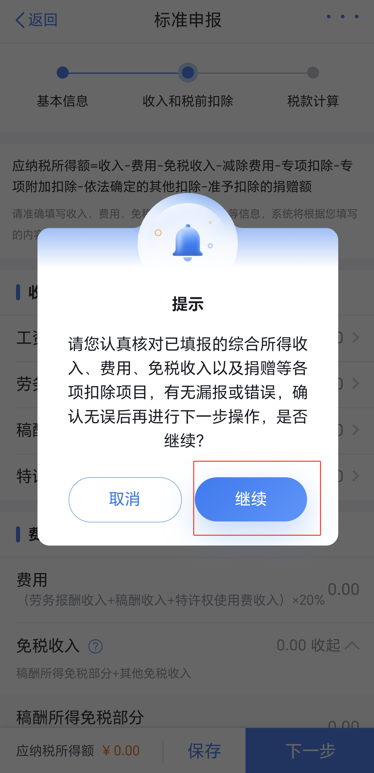
第五步： 系统会根据您填报的信息，自动计算出您的“应补税额“或“应退税额”，并展示在左下方。
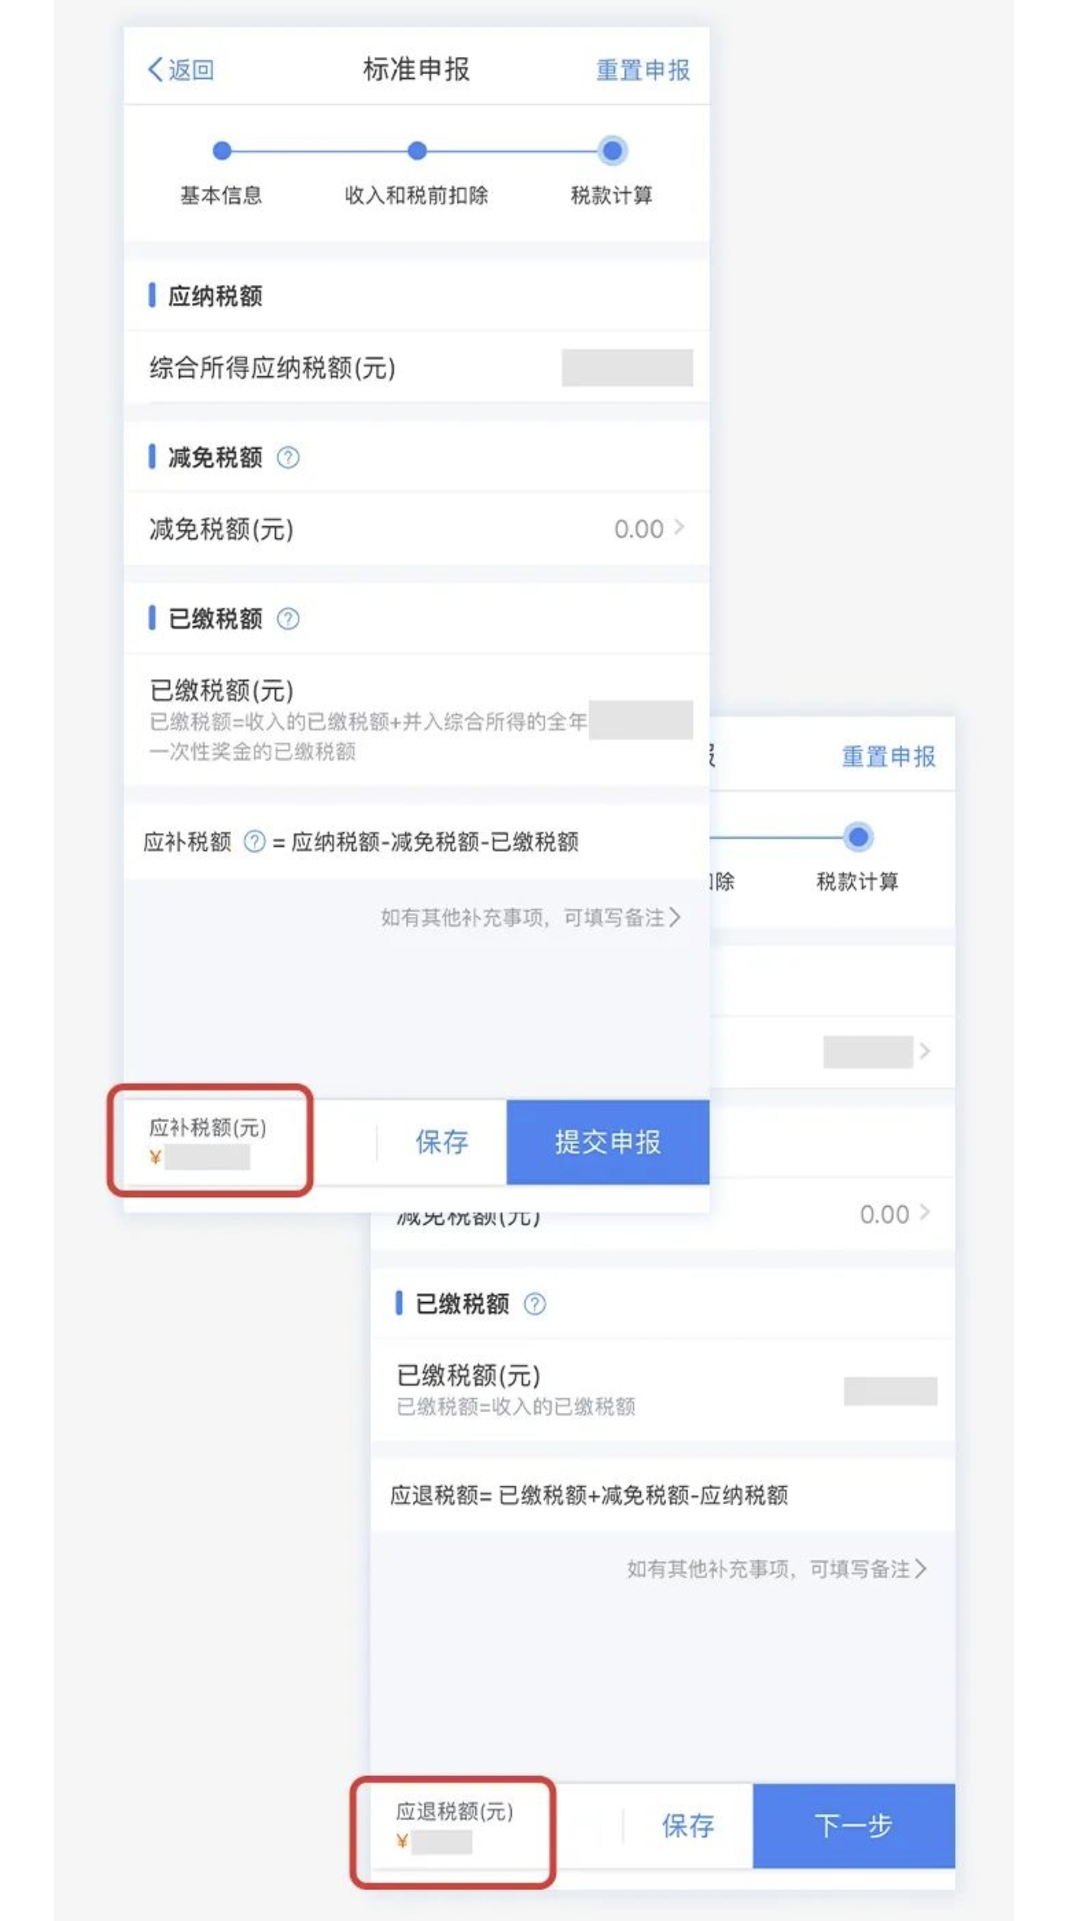

第六步： 完成税款计算，点击“申请退税”。

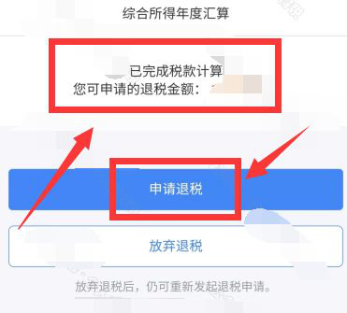

第七步：选择退税的银行卡，点击“确定”。
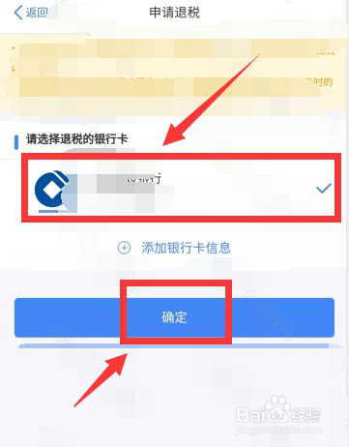

第八步：点击“完成”，等待税务审核完成，打款到银行卡即可。
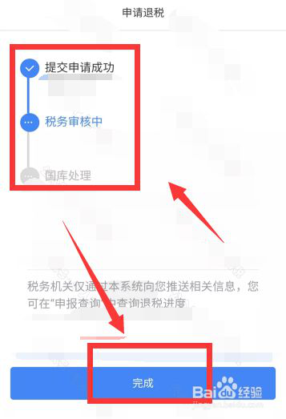
如需补缴税款，请按照APP操作指引步骤完成。

